Областной конкурс эссе
«Мы горды Отечеством своим»

«Виктор Петрович Поляничко -почетный гражданин
земли Оренбургской»

Автор : Твердохлебова Кристина
Ученица 7 класса
МОУ «Блюментальская основная
общеобразовательная школа»
Руководитель-консультант:
Старшая вожатая
Родина Алевтина Карловна
Адрес: 461335
Оренбургская обл.
Беляевский район
Село Блюменталь
Ул. Центральная. 34
Детская организация «Солнечный круг» 2010 г
Виктор Петрович Поляничко - родился 09.03.1937 г. в Ростове-на-Дону. Учился в средней школе №1 в г. Горячий Ключ. В школе – секретарь комсомольской организации, внештатный корреспондент районной газеты "Путь Ленина".
1957 г. – окончил ПТУ, поступает в МГУ на заочное отделение факультета журналистики. Закончил его в 1962 году.
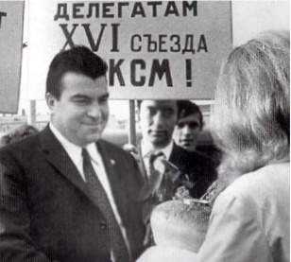
1958 г. – Степные дали Оренбургского края Виктор Петрович впервые увидел, когда служил в рядах Советской Армии в зенитной части г. Оренбурга, секретарь комитета комсомола 3-й военной школы связи. В армии вступил в партию.
В 1959 году по путевке комсомола он и его сослуживцы приезжают в Гай на Всесоюзную комсомольскую стройку горно-обогатительного комбината. Здесь проходила трудовая комсомольская закалка. На первый взгляд, это был обыкновенный молодой человек, но его отличали такие качества, как собранность, организаторские способности, активность. Виктор Петрович был активным комсомольцем. Благодаря этим качествам, он был выдвинут на должность начальника комсомольского штаба Всесоюзной ударной стройки. Вскоре он становится начальником штаба этой стройки, затем его избирают первым секретарем Орского горкома комсомола. В этой должности он работает до 1964 года. "Виктор Поляничко был инициативно неистощимым человеком, он имел четыре "надо": надо знать, надо уметь, надо желать, надо действовать. Город его комсомольской юности Орск никогда не забудет, как в конце 50-х годов комсомольцы и молодежь по инициативе своего вожака озеленяли скверы, аллеи, закладывали парки. Два пленума Оренбургского обкома комсомола, проходившие в Орске, начинали свою работу с того, что участники брали лопаты, рукавицы, саженцы и под медь духовых оркестров помогали орчанам благоустраивать улицы и площади. Виктор настоял, чтобы члены бюро обкома комсомола спустились в горнорудную шахту и познакомились с условиями работы молодых шахтеров…" (А. Филатов. Счет дней) .
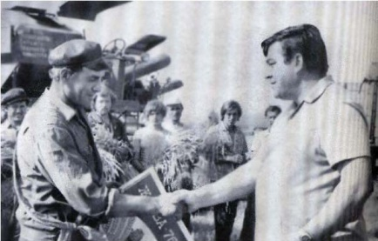
1960-64 гг. – первый секретарь Орского горкома комсомола.
1964–65 гг. – Москва, работа в ЦК ВЛКСМ.
1965–1972 гг. –Затем Москва, Челябинск и вновь в 1972 году вернулся в Оренбург и вступил в должность секретаря обкома коммунистической партии. Этот пост он занимал до 1978 года. 1972–78 гг. – Секретарь обкома КПСС Оренбургской области. Успешная защита Поляничко В.П. кандидатской диссертации. Кандидат исторических наук. "…Летом 1972 года он прибыл в Оренбург и вступил в должность секретаря обкома партии… Оренбуржцы встретили Поляничко с чувством радостного приобретения: хорошо знали его как романтика-созидателя, проверенного в конкретных делах. Вокруг него сразу же забурлила обычно неспешная, провинциально сонливая жизнь. Право на искреннее и чуткое расположение к себе со стороны Поляничко получали, прежде всего, те, кто много, честно и увлеченно работал для людей... С полуслова он понимал и строителей, потому что в Гае работал комсоргом и прорабом. Компетентно, с дотошной любознательностью, интересовался жизнью творческой интеллигенции края, ибо сам писал стихи и очерки…" (И. Уханов. Убит по заказу.).
1978–85 гг. – В аппарате ЦК КПСС. Москва.
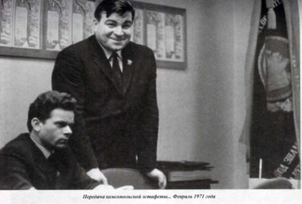
1985 г. – прибыл в Кабул в качестве политического советника генерального секретаря ЦК НДПА.
1988–91 гг. – секретарь ЦК КПСС Азербайджана. Награжден Президентом Афганистана Наджибуллой высшим орденом страны.
Июнь 1993 г. – Северный Кавказ. Последняя миссия. Вице-премьер Правительства России, глава Временной администрации в районах чрезвычайного положения Ингушетии и Северной Осетии. Семь перестроечных лет он провел под обстрелами и предательскими пулями в Афганистане, Баку, и Нагорном Карабахе. Рисковал жизнью, хотел добиться мира и согласия.
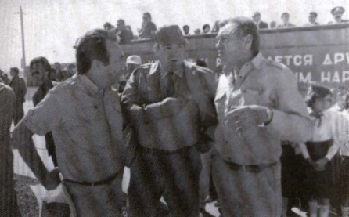
1 августа 1993 года в 16:15 погиб при выполнении миротворческой миссии в Северной Осетии и Ингушетии около села Тарское. На очередной традиционной встрече друзей и соратников В.П. Поляничко «Его судьба на перекличке былых и будущих времен», которая проходила во Дворце, состоялась презентация рукописной книги воспоминаний «Навечно в наших сердцах». В эту книгу вошли воспоминания друзей и соратников. Соратница В.П. Поляничко С.В. Трофимова в своем воспоминании пишет: «Горько осознавать, что жизнь Виктора Петровича трагически оборвалась от рук бандитов и многое, о чем он мечтал, уже не осуществится. Но память о нем жива и по-особому дорога жителям Оренбуржья… Пусть подрастающее поколение видит и знает, что Виктор Петрович Поляничко был настоящим патриотом своей Отчизны, достойным сыном своего народа. Человеком, с которого можно делать жизнь…». Виктор Петрович Поляничко дорог нам, его современникам, и навсегда останется в памяти идущих вослед за ним как человек высокой чести и гражданского долга. Он из того поколения людей, которые не могли жить без веры, для которых всегда было важно не только как живешь, но и для чего живешь. Он прожил недолгую, но славную жизнь. Думая об этом, осознаешь, как мало ему было отпущено времени и как много он сделал для людей, для своего Отечества. Хотелось бы закончить цитатой из книги «Река жизни», выпущенной в 2004 году издательством «Русская книга» и согласиться с мнением председателя правления благотворительного Фонда «Будущее Отечества» имени В.П. Поляничко, доктором исторических наук, профессором М.Ф. Ненашевым, который считает что: «Виктор Петрович Поляничко был рожден не для славы и богатства, а для добрых дел, он человек из той когорты людей, без которых мелеет река жизни и скудеет Отечество. Его искренность, прямота, готовность быть полезным людям и ради этого жертвовать личным благополучием могут служить хорошим примером молодому поколению.»

Интернет – ресурсы:

http://odtdm.ru
Портал областного Дворца творчества детей и молодёжи
имени В.П. Поляничко

• ПОЛЯНИЧКО Виктор Петрович. Биография в Челябинской энциклопедии

• «Своими руками историю делать» (Политический портрет В.П. Поляничко - вице-премьера России)// Выдающиеся представители научной, общественной и духовной жизни Урала: Материалы 3-й Региональной науч.конф. / ЧГАКИ. - Челябинск, 2002. С. 90-9

